


หน่วยการเรียนรู้ที่ 2 มารยาทไทย
แผนการจัดการเรียนรู้ที่ 3
เรื่อง มารยาทไทย : มารยาทในการแต่งกาย

ชั้นประถมศึกษาปีที่ 2 เวลาเรียน 1 ชั่วโมง

มาตรฐานการเรียนรู้และตัวชี้วัด

มาตรฐานการเรียนรู้
มาตรฐาน ส 2.1 เข้าใจและปฏิบัติตนตามหน้าที่ของการเป็นพลเมืองดี มีค่านิยมที่ดีงามและธำรงรักษา ประเพณีและวัฒนธรรมไทย ดำรงชีวิตอยู่ร่วมกันในสังคมไทยและสังคมโลก
อย่างสันติสุข
ตัวชี้วัด
ส 2.1 ป.2/2 ปฏิบัติตนตามมารยาทไทย

จุดประสงค์การเรียนรู้
1. อธิบายมารยาทไทย : มารยาทในการแต่งกายที่ถูกต้อง (K)
2. ปฏิบัติตนตามมารยาทไทยในการแต่งกายให้ถูกต้องในโอกาสต่าง ๆ (P)
3. เห็นความสำคัญในการปฏิบัติตนตามมารยาทไทย (A)

สาระสำคัญ

มารยาทไทยเป็นสิ่งที่ดีงาม เป็นเอกลักษณ์ของชาติไทย ทุกคนควรปฏิบัติตนตามมารยาทไทย
เพื่อสืบทอดและอนุรักษ์สิ่งที่ดีงามให้คงอยู่ตลอดไป


สาระการเรียนรู้

มารยาทในการแต่งกาย


สมรรถนะสำคัญของผู้เรียน

1. ความสามารถในการสื่อสาร
2. ความสามารถในการคิด
3. ความสามารถในการใช้ทักษะชีวิต


คุณลักษณะอันพึงประสงค์

1. มีวินัย
2. ใฝ่เรียนรู้
3. รักความเป็นไทย


คำถามสำคัญ

นักเรียนจะอนุรักษ์มารยาทไทยได้อย่างไร


การจัดกิจกรรมการเรียนรู้

ขั้นสังเกต รวบรวมข้อมูล (Gathering)
• • • • • • • • • • • • • • • • •

1. นักเรียนสังเกตภาพเกี่ยวกับมารยาทไทย : มารยาทในการแต่งกาย จากนั้นร่วมกันสนทนา
แล้วตอบคำถาม
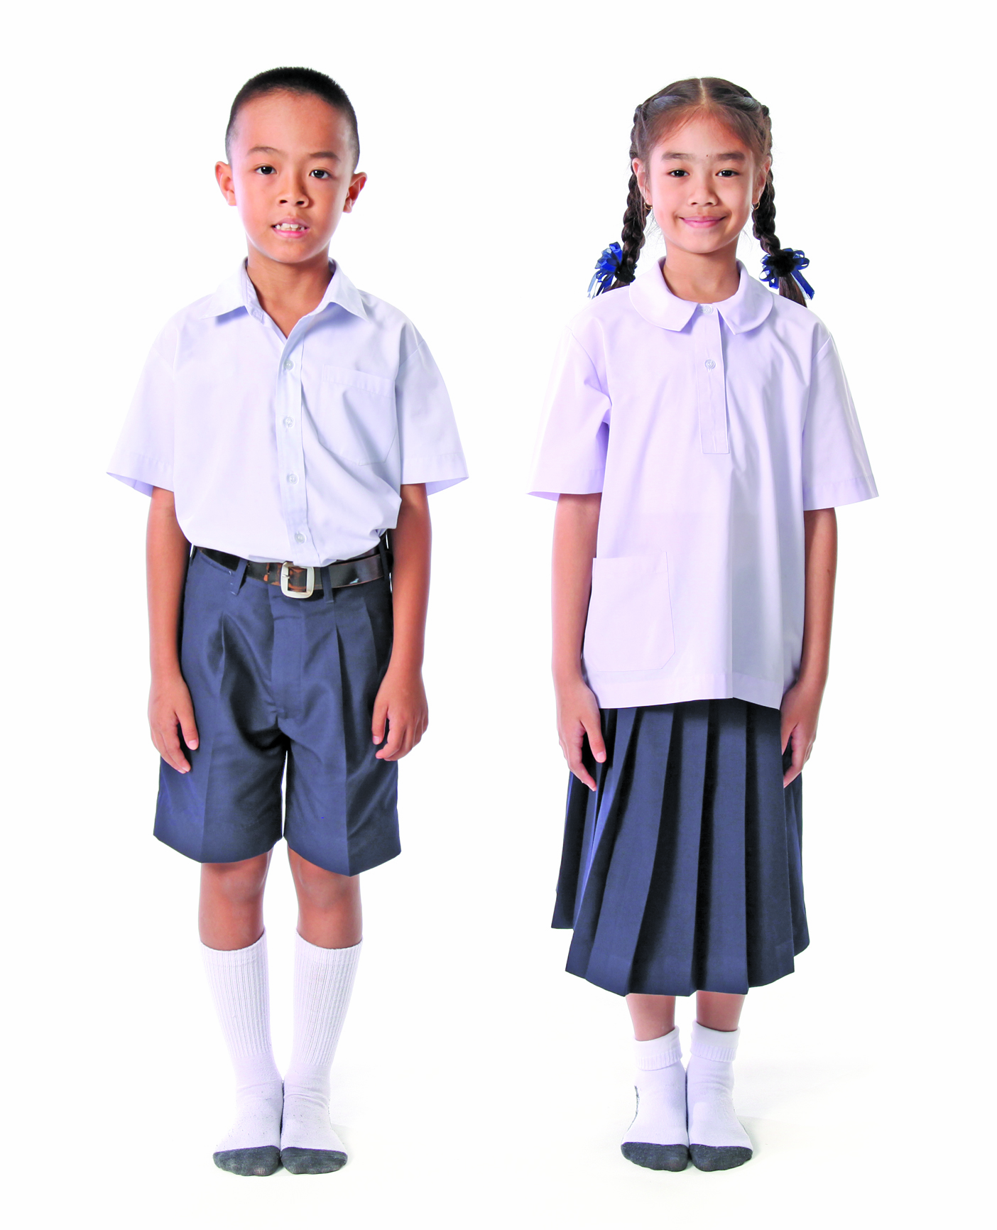

• ภาพดังกล่าวคือภาพอะไร (การแต่งกายชุดนักเรียน)
• การแต่งกายในภาพถูกต้องหรือไม่
(ถูกต้อง เพราะเป็นการแต่งกายที่ถูกต้องตามระเบียบของโรงเรียน)
• นักเรียนจะแต่งกายเหมือนบุคคลในภาพเมื่อโอกาสใดบ้าง
(ตัวอย่างคำตอบ เมื่อเวลาต้องไปโรงเรียน หรือไปแข่งขันทักษะทางวิชาการ)
2. นักเรียนศึกษาและรวบรวมข้อมูลเกี่ยวกับมารยาทไทย : มารยาทในการแต่งกาย
จากหนังสือเรียนและแหล่งการเรียนรู้อื่น ๆ เพิ่มเติม


ขั้นคิดวิเคราะห์และสรุปความรู้ (Processing) (Gathering)
• • • • • • • • • • • • • • • • • • • •

3. นักเรียนร่วมกันวิเคราะห์เกี่ยวกับลักษณะการแต่งกายที่เหมาะสม โดยใช้แผนภาพความคิด
ดังตัวอย่าง

สวมใส่เสื้อผ้าที่สะอาด

สวมใส่เสื้อผ้า
ที่เหมาะสมกับสถานที่

การแต่งกายที่เหมาะสม

สวมใส่เสื้อผ้า
ที่เหมาะสมกับวัย

4. นักเรียนยกตัวอย่างเกี่ยวกับมารยาทไทยในการแต่งกายไปในสถานที่ต่าง ๆ มา 1 ตัวอย่าง
พร้อมนำเสนอแนวทางการปฏิบัติและผลที่เกิดขึ้นจากการปฏิบัติและไม่ปฏิบัติ โดยใช้แผนภาพความคิด
ดังตัวอย่าง

สถานที่

วัด
ผลที่เกิดขึ้น

แนวทางการปฏิบัติ
รู้จักกาลเทศะ เป็นที่ชื่นชอบของคน
รอบข้าง เป็นการเคารพสถานที่

ผลที่เกิดขึ้น
ไม่ให้เกียรติสถานที่ ถูกติฉินนินทา
จากคนรอบข้าง

ถ้าปฏิบัติ
ถ้าไม่ปฏิบัติ

สวมเสื้อผ้ารัดกุม สุภาพ เรียบร้อย
สีไม่ฉูดฉาด

5. นักเรียนคิดประเมินเพื่อเพิ่มคุณค่า แล้วสรุปเป็นความคิดรวบยอด โดยใช้คำถาม ดังนี้
• นักเรียนจะอนุรักษ์มารยาทไทยได้อย่างไร
(ตัวอย่างคำตอบ ปฏิบัติตนอย่างถูกต้อง)


ขั้นปฏิบัติและสรุปความรู้หลังการปฏิบัติ (Applying and Constructing the Knowledge)
• • • • • • • • • • • • • • • • • • • • • • • • • • • • • • • • • • • • • • • • •

6. นักเรียนสำรวจการปฏิบัติตนตามมารยาทไทย แล้วตอบคำถามลงในชิ้นงานที่ 16 เรื่อง
การปฏิบัติตนตามมารยาทไทย
7. นักเรียนตรวจสอบความถูกต้องและความเรียบร้อยของชิ้นงาน หากพบข้อผิดพลาดควรปรับปรุง แก้ไขให้ถูกต้อง
8. นักเรียนร่วมกันสรุปสิ่งที่เข้าใจเป็นความรู้ร่วมกัน ดังนี้
มารยาทไทยเป็นสิ่งที่ดีงาม เป็นเอกลักษณ์ของชาติไทย ทุกคนควรปฏิบัติตนตามมารยาทไทย เพื่อสืบทอดและอนุรักษ์สิ่งที่ดีงามให้คงอยู่ตลอดไป


ขั้นสื่อสารและนำเสนอ (Applying the Communication Skill)
• • • • • • • • • • • • • • • • • • • • • • • • • • • •

9. นักเรียนนำเสนอชิ้นงาน การปฏิบัติตนตามมารยาทไทย หน้าชั้นเรียน

กิจกรรมนี้สร้างเสริมทักษะศตวรรษที่ 21 ด้านการสื่อสาร

10. นักเรียนร่วมกันอภิปรายสรุปเกี่ยวกับวิธีการทำงานให้เห็นการคิดเชิงระบบและวิธีการทำงาน
ที่มีแบบแผน


ขั้นประเมินเพื่อเพิ่มคุณค่าบริการสังคมและจิตสาธารณะ (Self-Regulating)
• • • • • • • • • • • • • • • • • • • • • • • • • • • • • • • •

11. นักเรียนนำความรู้จากการศึกษาเกี่ยวกับมารยาทไทยไปปฏิบัติในการดำเนินชีวิต
12. นักเรียนประเมินตนเองหลังการเรียน ในประเด็นต่อไปนี้
• สิ่งที่นักเรียนได้เรียนรู้ในวันนี้คืออะไร
• นักเรียนมีส่วนร่วมในกิจกรรมการเรียนรู้มากน้อยเพียงใด
• นักเรียนพึงพอใจกับการเรียนรู้ในวันนี้หรือไม่ เพียงใด
• นักเรียนจะนำความรู้ที่ได้นี้ไปใช้ให้เกิดประโยชน์แก่ตนเอง ครอบครัว และสังคมทั่วไป
ได้อย่างไร
จากนั้นแลกเปลี่ยนตรวจสอบขั้นตอนการทำงานทุกขั้นตอนว่าจะเพิ่มคุณค่าไปสู่สังคม
เกิดประโยชน์ต่อสังคมให้มากขึ้นกว่าเดิมในขั้นตอนใดบ้าง สำหรับการทำงานในครั้งต่อไป


สื่อการเรียนรู้/แหล่งการเรียนรู้

1. หนังสือเรียน รายวิชาพื้นฐาน สังคมศึกษา ศาสนา และวัฒนธรรม ชั้นประถมศึกษาปีที่ 2
ของสถาบันพัฒนาคุณภาพวิชาการ (พว.)
2. ภาพมารยาทไทย : มารยาทในการแต่งกาย
3. แหล่งการเรียนรู้ทั้งภายในและภายนอกโรงเรียน


การประเมินการเรียนรู้

1. ประเมินความรู้ เรื่อง มารยาทไทย : มารยาทในการแต่งกาย (K) ด้วยแบบทดสอบ
2. ประเมินชิ้นงาน เรื่อง การปฏิบัติตนตามมารยาทไทย (P) ด้วยแบบประเมิน
3. ประเมินคุณลักษณะอันพึงประสงค์ ด้านมีวินัย ใฝ่เรียนรู้ รักความเป็นไทย (A) ด้วยแบบประเมิน


แบบประเมินตามสภาพจริง (Rubrics)

แบบประเมินชิ้นงาน เรื่อง การปฏิบัติตนตามมารยาทไทย
รายการการประเมิน | ระดับคุณภาพ
รายการการประเมิน | 4 | 3 | 2 | 1
การสำรวจการ  ปฏิบัติตนตาม  มารยาทไทย | ปฏิบัติตนตาม  มารยาทไทยได้  ตรงตามความเป็นจริง อยู่ในระดับดีมาก | ปฏิบัติตนตาม  มารยาทไทยได้  ตรงตามความเป็นจริง อยู่ในระดับดี | ปฏิบัติตนตาม  มารยาทไทยได้  ตรงตามความเป็นจริง อยู่ในระดับพอใช้ | ปฏิบัติตนตาม  มารยาทไทยได้  ตามคำแนะนำของครู

ข้อเสนอแนะของผู้บริหารสถานศึกษา

ลงชื่อ
( )
ตำแหน่ง

บันทึกหลังการสอน

ผลการจัดการเรียนการสอน

ปัญหา/อุปสรรค

แนวทางแก้ไข

ครูผู้สอน
( )
วันที่บันทึก

